Организаторы выставки:

РКФ - ОАНКОО - КПЦ НО «ЭЛИТА»
Тел.(816)2 61-85-25 , тел\факс (816) 2 65-02-64
e-mail : antica@mxc.ru http://nov-elita.narod.ru

НКП ГРИФФОНОВ И МАЛЫХ БРАБАНСОНОВ
Тел.(499)161-14-26 (495)612-66-65
http://nkpgriffon.jimdo.com/
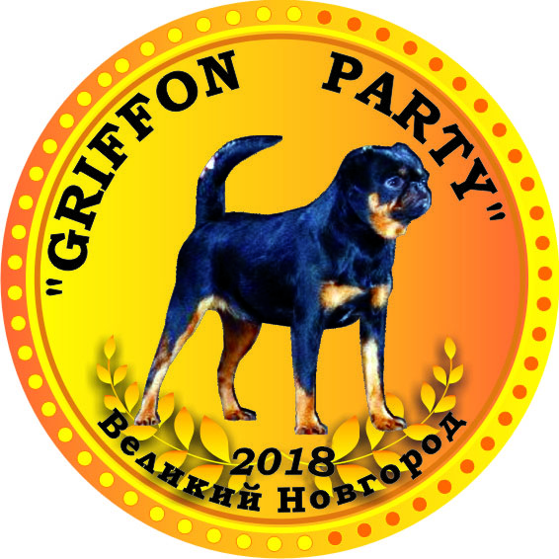

МОНОПОРОДНАЯ ВЫСТАВКА РАНГА ПК

Место проведения выставки :
Великий Новгород , стадион «ВОЛНА» , ул Чудовская , 7

Оргкомитет выставки:
Председатель организационного комитета Орищенко Э.
Члены организационного комитета Поленок Ю.
Тимошенко А.

Эксперт : НИКОЛАЙ КАШИРИН/NIKOLAY KASHIRIN (Россия, Москва)

ВЕЛИКИЙ НОВГОРОД
17 июня 2018 года

БЕЛЬГИЙСКИЙ ГРИФФОН /
GRIFFON BELGE (Belgium)
кобели
Класс юниоров
- PASADOBLE S BOLSHOGO SAMPSONIJA , RKF 5045333, кл. NZQ 138, .26.05.2017 г., черный, зав. Гарина И.А. (Vakula s Bolshogo Sampsonija x Zhanuaria s Bolshogo Sampsonija)вл. Гарина И.А.;194044, Санкт-Перебург, пр-т Б.Сампсониевский 56-39 отл. CW, ЮПК, Jun BOS, BOS 9+9x3=54
Класс промежуточный
- GOLD NAVIGATOR TOMAS , RKF 4708460 , кл. ACJ 6826 , 2.01.2017 г., ч-п , зав.Тарасова Е.( Pti Piter Best Boy Krutikov x Faiter Civenchy)Вл.Васильева Е.В.; 187110 ЛО , Кириши , Волховская наб., 44-134 CW, КЧК, ПК, ЛК
суки
Класс юниоров
- ПИТЕРСКИЙ БЛЮЗ ЭЙФОРИЯ, щ\к, кл. АСQ 1935, 16.09.2017 г., черн-под., зав. Ореховская Е., (Innochkin s Bolshogo Sampsonija x Pitersky Blues Shansonika) вл. Ореховская Е., 191014 Санкт-Петербург, пер. Ковенский 26-7 отл. CW, ЮПК, Jun BOB, BOВ, Jun BISS 1, BISS-3 10+10+10+20x3=150+4=154
Класс чемпионов
- HOLLI’S IZ GUSARSKOY BALLADY , ЧР , RKF 4401423, кл. TNR 1562 , 26.09.15 г., ч/п , зав.Гусарова М.А. ( Savenkoff Enjoy Life x Demia iz Gusarskoy Ballady) Вл. Складан О.; 197183 С-Петербург , ул.Савушкина , 35-2-16 CW, КЧК, ПК, ЛС

БРЮССЕЛЬСКИЙ ГРИФФОН /
GRIFFON BRUXELLOIS(Belgium)
кобели
Класс ветеранов
- FEN-SHUY MY HEART , ЧР , Ч Укр , РКФ 2641877 , кл. JJC 1210 , 3.01.10 г., рыж., зав.Мулыгина Л. (Beauview Taken As Read x Morgana Le Frey) Вл. Флейшман Н.; 173517 д.Ермолино , 138 CW, ЛВ, Vet BOB, BOS, Vet BISS – 1 10+9+20x3=117
суки
Класс юниоров
- МИ ДЖИЛЛ ШОУ ЛЮБАША , щ/к , кл. JJC 4129 , ID 643099000208958 , 18.07.17 г., рыж., зав.Поленок Ю. (Mystique Smooth Saling х Цыганочка с Большого Сампсония)Вл.Елисейкина Т.С.; 173024 Великий Новгород , пр.А.Корсунова , 47-3-92 CW, ЮПК, Jun BOB, Jun BISS-3 10+10x3=60
Класс Чемпионов НКП
- PITERSKIY BLUES SHAKIRA , Ч НКП ,RKF 4309229 , кл. АСА 634, 20.09.2015 г., рыж., зав. Ореховская Е.(Huntwood’s Symphony By Leonard B x Dzhipsi s Bolshogo Sampsonija)вл.Ореховская Е. ;191014 Санкт-Петербург отл. CW, КЧК, ЛС, ПК, BOВ, BISS-2 10+15x3=75+3=78

МАЛЫЙ БРАБАНСОН / PETIT BRABANCON (Belgium)
кобели
Класс бэби
- ШЕКЕЛЬ С БОЛЬШОГО САМПСОНИЯ , щ\к, кл. NZQ 170, 24.12.2017г., черный, зав. Гарина И.А. (Инночкий С Большого Сампсония х Бестшайгри Церера)вл. Гарина И.А.; 194044, Санкт-Перебург, пр-т Б.Сампсониевский 56-39 оч.перспектив., CW
Класс юниоров
- AKHTAMAR BOURBON HEAVEN HILL , RKF 5009542, кл. AWT 26991, 14.07.2017 г., рыжий, зав. Холодова Т.Н. (Akhtamar Perfect Taste x Volfrad Patrice`s Zetta)вл. Пузако О.Н. & Холодова Т.Н., 193231, Санкт-Петербург, пр-т Большевиков 4-1-211 отл., СW, ЮПК, Jun BOS 9x3=27
Класс промежуточный
- AKHTAMAR FRIEND OF MINE , RKF 4792356, кл. AWT 26061, 04.01.2017 г., ч-п, зав. Холодова Т.Н., (Savenkoff Enjoy Life x Akhtamar Budte Moey Lubovyu)вл. Васильева В.А. & Холодова Т.Н., ЛО, Гатчина, ул. Володарского 39-52 отл., CW, КЧК, ЛК, ПК, BOS 9x3=27
Класс открытый
- GOLD NAVIGATOR WATERFALL OF JOY , RKF 4794291, кл. DHG 4670, 19.02.2017 г., ч-п, зав. Тарасова Е. (Pti Piter Best Boy Krutikov x Gold Novigator Gran Prix)вл. Тарасова Е., 195299, Санкт-Перебург, ул. Черкасова 12-2-133 отл, CW, КЧК
Класс победителей
- FLASH MAN S BEREGOV VOLHOVA, RKF 4591034 , кл.JJC 3459 , 6.05.16 г., ч-п., зав.Андрианова Л.( Bray’n Ces Zhorge Miloslavskiy x MiJill Shou Felica)Вл.Флейшман Н.; 173517 НО , Новг. Р-н , дер.Ермолино , д.138 отл, CW, КЧК
суки
Класс бэби
- ЮТАНА МАРК ЖОРЖ С БЕРЕГОВ ВОЛХОВА , щ/к , кл. JJC 4421 , 8.02.18 г., ч-п , зав.Андрианова Л.В. (Brai’n Ces Zhorge Miloslavskiy x Markiza Angelov) Вл.Маркина Е.А.; Великий Новгород , Б.Санкт-Петербургская , 138-371 оч. Перспектив., CW, Baby BISS-1
Класс щенков
- AKHTAMAR DANSING QUEEN , щ\к, AWT 2722, 26.11.2017 г., рыжий, зав. Холодова Т.Н. (Ахтамар Импалсив Форс х Ахтамар Онли Фо Ми)Вл. Холодова Т.Н., 196158 Санкт-Петербург , Пулковское ш-е, 18-32 оч. Перспектив., CW, Puppy BISS-1
Класс юниоров
- AKHTAMAR ICE AND FLAME , RKF 5007179, кл. AWT 26652, 22.04.2017 г., ч-п, зав. Холодова Т.Н.(Savenkoff Enjoy Life x Akhtamar Double Dare)вл. Холодова Т.Н.;193231 Санкт-Петербург, Пулковское ш-се 18-32 CW, Jun BOB, ЮПК, ВОВ, Junior BISS-2, BISS-1 10+10+15+20x3=165+11+18=194

- GOLD NAVIGATOR CHERRI , RKF 5006723, кл. DHG 4750, 18.06.2017 г., рыжий, зав. Тарасова Е. (Pti Piter Best Boy Krutikov x Gold Novigator Gaklin),вл. Тарасова Е., 195299, Санкт-Перебург, ул. Черкасова 12-2-133 отл 2., ЮСС
- САВАННА С БОЛЬШОГО САМПСОНИЯ , щ/к , кл. NZQ 150, рыжий, 7.08.17 г., зав. Гарина И.А. (Vakula s Bolshogo Sampsonija х Edna Naja s Bolshogo Sampsonija )вл. Николаева Н.Е.; Великий Новгород , ул.Зелинского 44/17-20 отл 3., ЮСС
Класс Чемпионов НКП
- VOLFRAD PATRICE’S ZETTA, Ч НКП , RKF 3977848 , ID 981098104725066 , 2.05.14 г., рыж., зав.Табуева Н.( Rotter Griff Maverik x Volfrad Holly’s Patrice) Вл.Холодова Т.; 196158 С-Петербург , Пулковское ш-е , 18-32 отл., CW, КЧК, ЛС, ПК

